线性系统理论教学改革探讨与实践
高荣、刘晓华
（鲁东大学数学与信息学院）
摘要：探讨了线性系统理论在教学内容、教学方法方面的改革。阐述了在新的教学理念下，针对线性系统课程用新的模式物理系统——模型——理论——算法——matlabs实现代替已有的模式。教学实践表明其具有很好的效果。
关键词：线性系统理论；教学改革；实验教学；

随着社会主义市场经济的不断发展，高等学校的教学改革势在必行。调查研究表明，高等学校培养出的学生不能很好的满足社会的需求，主要表现在工作中缺乏创新能力，所学知识不能很好的应用。因此培养学生的创新能力，提高学生的综合素质，成为高等学校面临首要任务。而要培养创新能力，提高综合素质，关键还要从教学改革抓起。
教学改革内容很多，其中很重要的一项，教师应当结合自己所讲授的课程，认真地考虑如何在日常教学中逐渐地培养学生的创新能力，提高综合素质，使学生勤于思考，勇于创新。这就牵涉到授课内容的提炼，授课方法的改进等一系列问题。
线性系统理论作为高等学校自动化专业的必修课，很多理工院校数学专业也开设了该门课程作为选修课。但从学生学的情况看，效果并不理想，学完了之后，对一些问题还是一知半解，没有掌握其实质。分析其主要原因，线性系统理论课程特点内容多、抽象，基本上是模型—理论—算法，致使学生对概念的理解不透彻。为了改变这种状况，对线性系统理论尝试进行了教学改革，主要从教学内容，内容模式等方面进行改革。改变模型——理论——算法这一模式为物理系统——模型——理论——算法——matalb(simulink)实现。一方面是结合实际物理系统给出具体模型，再由具体模型推广到一般线性系统模型，使模型建立在真实物理系统上。另一方面给出算法后，给出算法的实现，加深算法的理解。教学实践证明，这一教学改革，极大地激发了学生的学习兴趣，提高了学生的动手能力。
一、教学内容的改革
线性系统理论内容较多，且只有72课时，若全部内容详细讲述，不但教师授课时间紧张，更重要的是讲的太多，容易使学生抓不住重点，理解不透彻。因此，讲授过程中在保持线性系统理论内容系统性完整性基础上，力求内容精炼，着重讲清楚线性理论的基本概念，状态变量、能控性、能观性、稳定性、极点配置、解耦等概念及线性系统理论基本方法，非奇异变化的方法。非奇异变换在线性系统理论多个章节用到，如能控性、能观性的判别，能控、能观标准型，能控能观结构分解等，每节关键的问题，如何构造状态变换矩阵，得到要求的线性系统模型。所以对状态变换的理解非常重要，状态变换不改变系统的本质属性，从代数线性变换的角度考虑，状态变化就是线性空间重新选择一组新基底，从而使状态空间方程具有更为简化的形式，有利于我们更好地分析系统的性质。对于概念一方面要讲清楚概念的内涵，更要讲清楚概念之间的关系，如观测器设计问题中学生会问这样的问题，系统完全能观为什么还要设计观测器，之所以出现这样的问题，教师授课过程中没有很好的讲清楚能观测的概念及观测器概念之间的关系。线性系统理论定理比较多，对于教材中定理的证明，思想方法比较强的把证明的思想方法讲清楚，对一般的定理证明着重讲一下证明的思路，具体证明过程课后学生详细证明。
二、教学方法的改革
改变模型——理论——算法这一模式为物理系统——模型——理论——算法——matalb(simulink)实现。
- 以实际的系统为主线，讲授线性系统理论的分析与综合问题
线性系统理论直接给出系统的状态空间模型，然后从模型入手研究系统的分析和综合问题，理科学生难以理解。若从实际系统入手，给出实际系统，建立模型，研究其性质，设计控制器。每一个问题都和实际系统相联系，那么学生学起来就有兴趣，概念理解透彻。如讲授李亚普诺夫稳定性定义，可以首先给出单摆系统。针对这一系统阐明稳定性问题就是系统受到外界扰动偏离平衡状态后能否回到平衡状态的能力；进一步就是系统的运动轨线，能否回到平衡状态；最后给出精确的定义。建立稳定性定义之后，可以把单摆系统作为稳定性判别研究对象，利用李亚普诺夫第一方法、第二方法分别判断该平衡状态是否是稳定的。如研究系统的能控性、能观性及镇定问题以移动倒立摆作为实际系统讲述概念、方法。图1为移动倒立摆系统。

图1 移动倒立摆
mg
该倒立摆系统方程为:
定义系统的状态为
系统的状态方程为：
系统能控性判别矩阵秩为4 完全能控的。
研究其镇定问题，设设计合适的状态反馈控制K,使倒立摆保持在垂直位置。因系统为完全能控，是状态反馈可镇定的。给一组期望的极点，根据极点配置算法可求得，。
- 教学手段优化
随着现代教育技术的迅速发展，授课手段日趋多样化。从传统的粉笔黑板教学到现在的多媒体授课，并且多媒体教学日渐被广大教师采用，但每种教学手段都各有其优势，只有坚持现代教育技术与传统教学手段有机结合，才能更好的提高课堂教学效果。线性系统理论课程不仅有理论，还有很多的算法，讲授算法若能借助于matlab或simulink，会起到事半功倍的效果。如观测器设计问题，理论上讲了之后，学生不易理解。但通过simulink设计一个系统的观测器，则对观测器的原理有了非常直观的理解。
如：假设系统的状态方程模型为
这里考虑用极点配置的方法设计观测器。图2给出了该系统状态观测器的simulink模型，图3给出了其中的子系统模型。
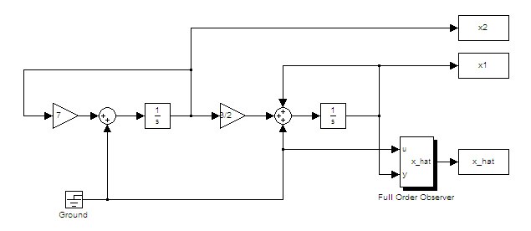
图2 全维状态观测器simulink 模型
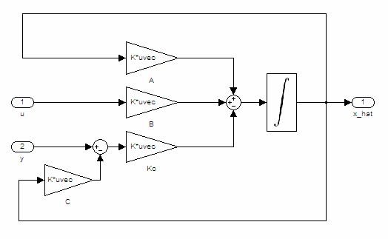
图3 全阶观测器子系统模型
通过对该观测器进行仿真试验，可以得到系统状态和观测器状态曲线如图（4）所示，观测器状态误差曲线如图（5）所示，显然观测器状态误差收敛于零。
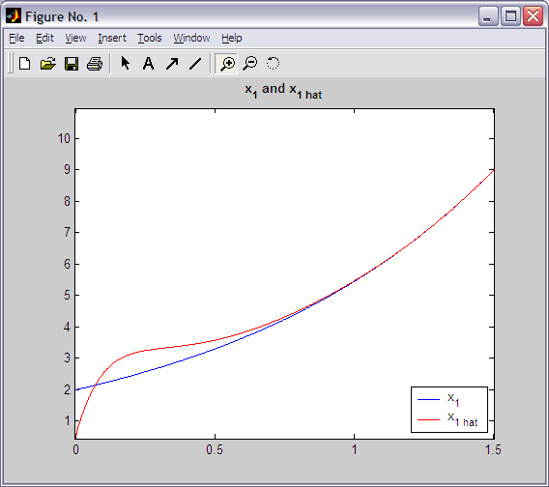
图4 系统状态与观测器状态曲线
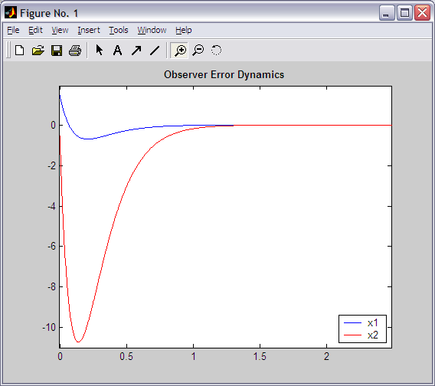
图5 系统观测状态误差曲线
线性系统理论中所有的算法都可以通过matlab实现，算法只有通过计算机实现了它，才能真正理解算法的本质。因此教师在授课过程中，在讲清楚算法原理的基础上，针对算法给出具体计算机实现，不仅加深了对算法的理解，也有助于培养学生的动手能力。
本文给出了线性系统理论教学改革的一些探讨，主要提出了改变模型——理论——算法这一模式为物理系统——模型——理论——算法——matalb(simulink)实现的模式。教学实践中取得较好的效果，但也存在一些问题与不足，在以后的教学中进一步改进和提高。

参考文献：
- 钟启泉.素质教育与课程教学改革[J].教育研究，1999，5：46-49.
- 王从庆，丁勇．现代控制理论课程教学改革的实践与探索[J].南京航空航天大学学报（社会科学版），2004,6(1):72-75.
- 郑大钟.线性系统理论.清华大学出版社，2003，北京.
- 沈辉.精通Simulink 系统仿真与控制.北京大学出版社，2003，北京。
作者简介：高荣，硕士，鲁东大学数学与信息学院讲师。
刘晓华，鲁东大学科研处处长，博士，教授。
项目:山东省研究生教育创新项目

